附件2

广东省北江监狱厨房自动灭火设备购置项目现场图

**烹调区9口炉灶、烟罩采用1 套双瓶组**

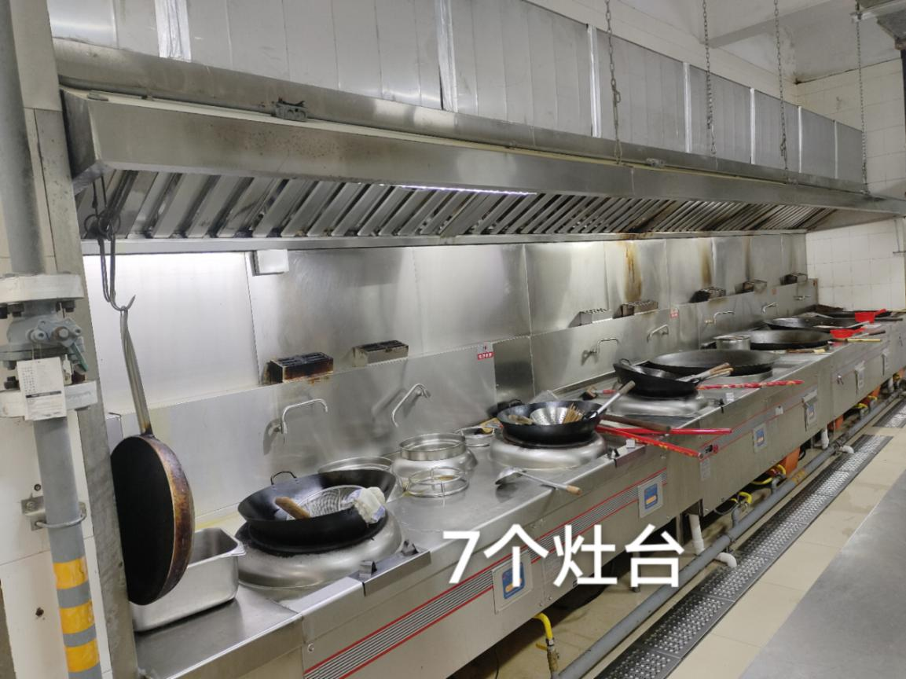

**蒸煮间炉灶、烟罩采用1 套单瓶组**

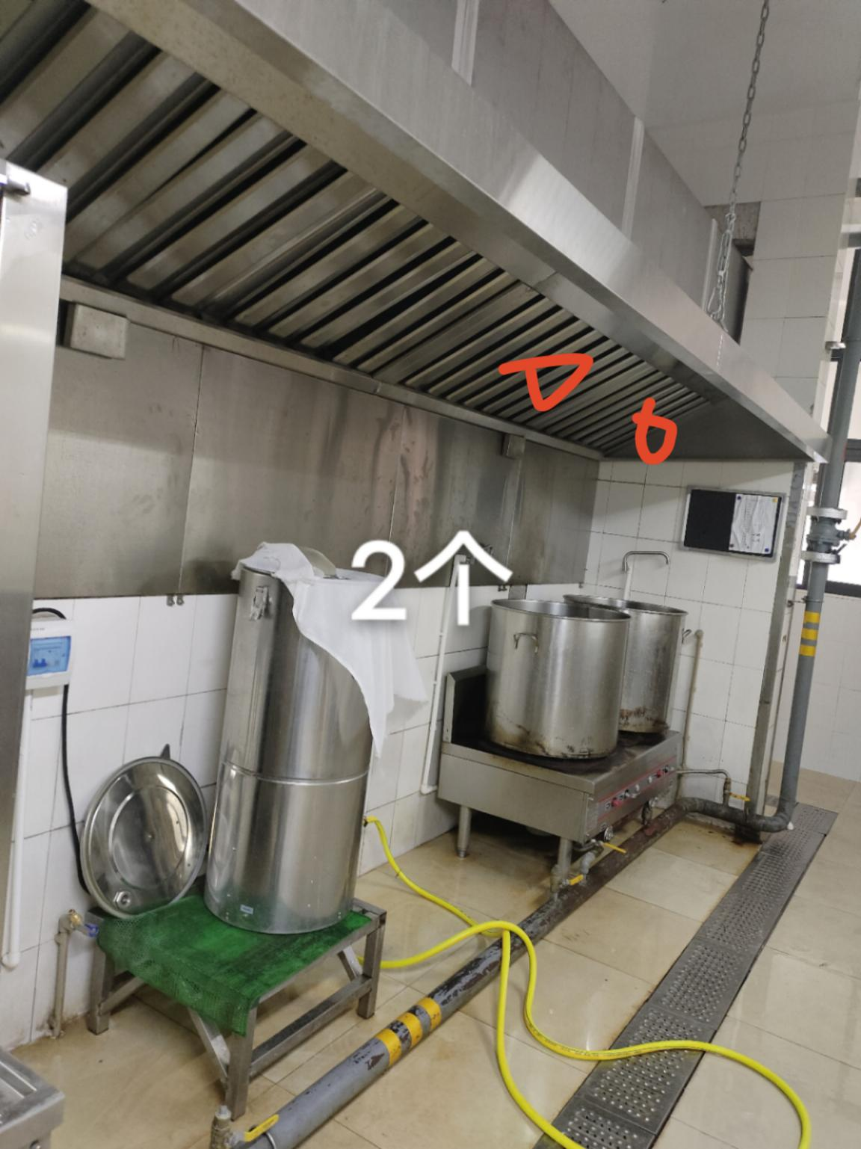

**粉面明档区 8 口炉灶、烟罩采用1 套双瓶组**

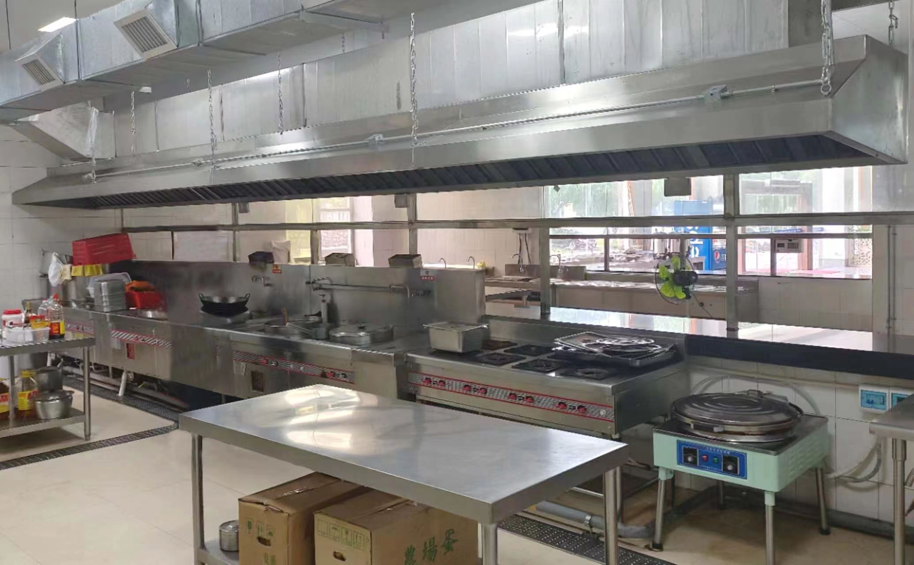

现场布置图如下：

